

АДМИНИСТРАЦИЯ АРГАЯШСКОГО МУНИЦИПАЛЬНОГО РАЙОНА
ЧЕЛЯБИНСКОЙ ОБЛАСТИ

ПОСТАНОВЛЕНИЕ

"11" июля 2025 г. № 698

О подготовке документации по планировке
территории (проект межевания территории
в виде отдельного документа)

В соответствии со статьями 45, 46 Градостроительного кодекса Российской Федерации, Федеральным законом от 06.10.2003 №131-ФЗ «Об общих принципах организации местного самоуправления» в Российской Федерации, постановлением Правительства Российской Федерации от 02.02.2024 № 112 «Об утверждении Правил подготовки документации по планировке территории, подготовка которой осуществляется на основании решений уполномоченных федеральных органов исполнительной власти, исполнительных органов субъектов Российской Федерации и органов местного самоуправления, принятия решения об утверждении документации по планировке территории, внесения изменений в такую документацию, отмены такой документации или ее отдельных частей, признания отдельных частей такой документации не подлежащими применению, а также подготовки и утверждения проекта планировки территории в отношении территорий исторических поселений федерального и регионального значения», запросом Гатауллина Д.Р. № 5709822777 от 23.06.2025,

администрация Аргаяшского муниципального района ПОСТАНОВЛЯЕТ:

1. Подготовить документацию по планировке территории (проект межевания территории в виде отдельного документа) в границах части территориальной зоны Ж-1 (далее - документация по планировке территории).
2. Границы территории в отношении которой разрабатывается документация по планировке территории, определить согласно Схеме (Приложение 1).
3. Утвердить прилагаемые задания:
1) на разработку документации по планировке территории в границах кадастрового квартала 74:02:0101001;
2) на выполнение инженерных изысканий, необходимых для подготовки документации по планировке территории.
4. Отделу архитектуры и градостроительства администрации Аргаяшского муниципального района (Абзалилову Ф.Р.):
1) осуществить проверку документации по планировке территории на соответствие нормам законодательства Российской Федерации;
2) обеспечить проведение общественных обсуждений по рассмотрению документации по планировке территории после согласования документации по планировке территории;
3) направить Главе Аргаяшского муниципального района документацию по планировке территории, протокол общественных обсуждений по рассмотрению документации по планировке территории и заключение о результатах общественных обсуждений для принятия решения.
5. Настоящее постановление подлежит опубликованию на сайте Аргаяш-Медиа (https://argayash.com, регистрация в качестве сетевого издания: ЭЛ № ФС 77 - 79597 от 18.12.2020) и размещению на официальном сайте Аргаяшского муниципального района в информационно - телекоммуникационной сети «Интернет».
6. Контроль за исполнением настоящего постановления возложить на заместителя главы муниципального района, председателя комитета по управлению имуществом С.В. Косарева.

Глава Аргаяшского
муниципального района И.В. Ишимов

СОГЛАСОВАНО:

Заместитель главы
муниципального района,
председатель комитета
по управлению имуществом С.В. Косарев

Начальник правового отдела Л.И. Салихова

Начальник отдела архитектуры и
градостроительства,
главный архитектор Ф.Р. Абзалилов

Отпечатано 3 экз.
83513120207
УТВЕРЖДЕНО:
постановлением
администрации Аргаяшского
муниципального района
от «11» июля 2025 г. № 698

ЗАДАНИЕ
на выполнение инженерных изысканий, необходимых для подготовки документации по планировке территории (проект межевания территории в виде отдельного документа) в границах кадастрового квартала 74:02:0101001
(далее - документация по планировке территории)

№ | Наименование | Содержание
 | Сведения об объекте инженерных изысканий | в соответствии с границами документации по планировке территории (проект межевания территории в виде отдельного документа) в границах кадастрового квартала 74:02:0101001
 | Основные требования к результатам инженерных изысканий | перечень нормативных правовых актов, в соответствии с требованиями которых необходимо выполнять инженерные изыскания:  1) Федеральный закон от 30.12.2015 № 431-ФЗ «О геодезии, картографии и пространственных данных и о внесении изменений в отдельные законодательные акты Российской Федерации»;  2) постановление Правительства Российской Федерации от 31.03.2017 № 402 «Об утверждении Правил выполнения инженерных изысканий, необходимых для подготовки документации по планировке территории, перечня видов инженерных изысканий, необходимых для подготовки документации по планировке территории, и о внесении изменений в постановление Правительства Российской Федерации от 19.01.2006 № 20»;  3) постановление Правительства Российской Федерации от 22.04.2017 № 485 «О составе материалов и результатов инженерных изысканий, подлежащих размещению в государственных информационных системах обеспечения градостроительной деятельности, Едином государственном фонде данных о состоянии окружающей среды, ее загрязнении, а также о форме и порядке их представления»;  4) СП 47.13330.2016 «Свод правил. Инженерные изыскания для строительства. Основные положения. Актуализированная редакция СНиП 11-02-96», утвержденный приказом Министерства строительства и жилищно-коммунального хозяйства Российской Федерации от 30.12.2016 № 1033/пр;  5) СП 438.1325800.2019 «Свод правил. Инженерные изыскания при планировке территорий. Общие требования», утвержденный приказом Министерства строительства и жилищно-коммунального хозяйства Российской Федерации от 25.02.2019 № 127/пр;  6) СП 11-102-97 «Система нормативных документов в строительстве. Свод правил по инженерным изысканиям для строительства. Инженерно-экологические изыскания для строительства», одобренный письмом Департамента развития научно-технической политики и проектно-изыскательских работ Госстроя Российской Федерации от 10.07.1997 № 9-1-1/69;  7) СП 11-103-97 «Система нормативных документов в строительстве. Свод правил по инженерным изысканиям для строительства. Инженерно-гидрометеорологические изыскания для строительства», одобренный письмом Департамента развития научно-технической политики и проектно-изыскательских работ Госстроя Российской Федерации от 10.07.1997 № 9-1-1/69;  8) СП 11-104-97 «Система нормативных документов в строительстве. Свод правил по инженерным изысканиям для строительства. Инженерно-геодезические изыскания для строительства», одобренный письмом Департамента развития научно-технической политики и проектно-изыскательских работ Госстроя России от 14.10.1997 № 9-4/116;  9) СП 11-105-97 «Система нормативных документов в строительстве. Свод правил по инженерным изысканиям для строительства. Инженерно-геологические изыскания для строительства», одобренный письмом Департамента развития научно-технической политики и проектно-изыскательских работ Госстроя России от 14.10.1997 № 9-4/116
 | Границы территории проведения инженерных изысканий | Граница кадастрового квартала 74:02:0101001
 | Виды инженерных изысканий | Инженерно - геодезические изыскания
 | Описание планируемого к размещению объекта капитального строительства | –

Ответственность за полноту и достоверность данных в задании на выполнение инженерных изысканий, предусмотренная законодательством Российской Федерации, возлагается на инициатора разработки документации по планировке территории.

Начальник отдела архитектуры
и градостроительства
администрации Аргаяшского
муниципального района Ф. Р. Абзалилов

УТВЕРЖДЕНО:
постановлением
администрации Аргаяшского
муниципального района
от «11» июля 2025 г. № 698

ЗАДАНИЕ
на разработку документации по планировке территории
в границах кадастрового квартала 74:02:0101001

№ | Наименование | Содержание
 | Вид разрабатываемой документации по планировке территории | проект межевания территории в виде отдельного документа
 | Инициатор подготовки документации по планировке территории | Гатауллин Денислам Ринатович
 | Источник финансирования работ по подготовке документации по планировке территории | за счет собственных средств Гатауллина Денислама Ринатовича
 | Вид и наименование планируемого к размещению объекта капитального строительства, его основные характеристики (назначение, местоположение, площадь объекта капитального строительства и др.) | –
 | Поселения, муниципальные округа, городские округа, муниципальные районы, субъекты Российской Федерации, в отношении территорий которых осуществляется подготовка документации по планировке территории | Акбашевское сельское поселение
 | Состав документации по планировке территории | 1) утверждаемая часть в соответствии с частями 3, 4 статьи 43 Градостроительного кодекса Российской Федерации;  2) материалы по обоснованию в соответствии с частью 7 статьи 43 Градостроительного кодекса Российской Федерации;  3) требования к формату (MIF/MID, SHP, TAB, XML) в соответствии с пунктами 25, 26 Правил подготовки документации по планировке территории, подготовка которой осуществляется на основании решений уполномоченных федеральных органов исполнительной власти, исполнительных органов субъектов Российской Федерации и органов местного самоуправления, принятия решения об утверждении документации по планировке территории, внесения изменений в такую документацию, отмены такой документации или ее отдельных частей, признания отдельных частей такой документации не подлежащими применению, а также подготовки и утверждения проекта планировки территории в отношении территорий исторических поселений федерального и регионального значения, утвержденных постановлением Правительства Российской Федерации от 02.02.2024 № 112
 | Ориентировочная площадь территории | 31313,58 м²
 | Цель подготовки документации по планировке территории | определения местоположения границ образуемых и изменяемых земельных участков

Начальник отдела архитектуры
и градостроительства
администрации Аргаяшского
муниципального района Ф.Р. Абзалилов

ПРИЛОЖЕНИЕ 1
к постановлению
администрации Аргаяшского
муниципального района
от 11 июля 2025 года № 698

Схема расположения границ проектирования
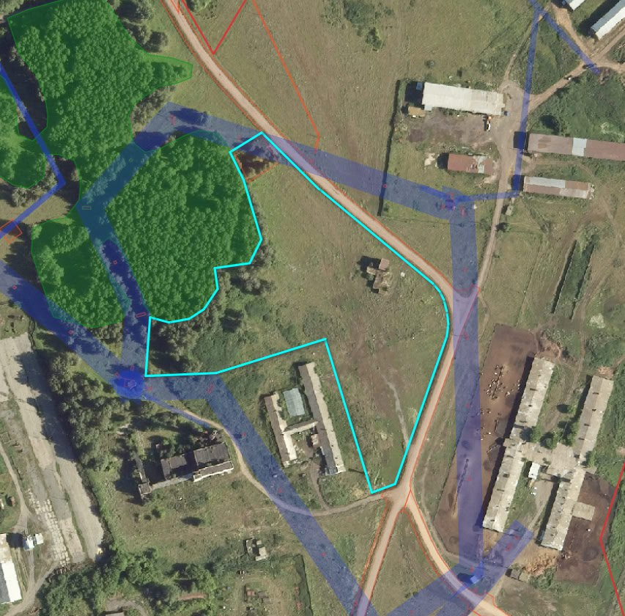
Границы территории в отношении которой разрабатывается документация по планировке территории

